**Plan Van Aanpak**

**1 Achtergrond project:**

Doelgroep: Jagers, Jagers met hond.

<http://www.jachthondenwinkel.nl/index.php?action=page&group_id=10000126&lang=nl>

<https://www.gundogsonline.nl/c-1991584/dummy-en-wildtassen/>

<https://www.100dier.nl/Dummy/Tassen>

Er is weinig verschillend aanbod in dummytassen, iedere tas is hetzelfde.

Het zijn allemaal schoudertassen.

Ik vind de tassen ook niet mooi.

De tassen hebben een simpel ontwerp met dus weinig functies.

Problemen bij een dummytas kan zijn dat hij in de weg zit om de schouder.

Een tas over de schouder dragen kan klachten voor de gezondheid.

Een dummytas zal relatief licht zijn, maar wanneer je er natte dummy’s of kleding in doet kan dit al snel aan de zware kant worden.

Het jagen in het wild wordt niet veel uitgeoefend door de jeugd maar meer door de oudere.

Deze doelgroep kan dus ook sneller last van rug of schouder klachten krijgen.

Voor oudere mensen is handigheid ook een ding.

Een rugzak moet handige functies hebben, zo moet je snel een dummy kunnen pakken en niet moeten zoeken in een tas.

Het aantal jagers in Nederland is groter dan je zou denken:

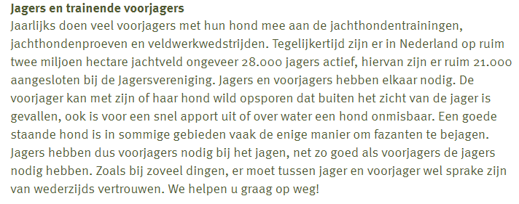

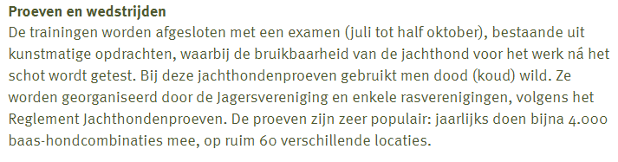

<https://www.jagersvereniging.nl/jagen/jachthonden/werken-met-jachthonden/>

**2 Probleemstelling:**

Hoofdprobleem:

-De dummytassen die momenteel verkrijgbaar zijn hebben te weinig functies.

-Deelproblemen:

De tassen kunnen alleen via de schouder gedragen worden

De tassen zijn niet mooi van uiterlijk

Alle tassen zijn hetzelfde, weinig aanbod.

**3 Randvoorwaarden:**

Randvoorwaarden:

Materialen:

Voor de tas heb ik stof nodig, dit zal bewerkt moeten worden of er zal folie op aangebracht moeten worden omdat de tas waterdicht moet zijn.

Klipjes om de tas dicht te maken.

Ritsen voor de tas.

Elastiek voor bepaalde delen.

Iets van rubber wat bij het schouderstuk komt zodat je de band niet op je schouder hebt.

Een bodem in de tas.

Duckbill, gesp, sliplock, snaphook en fixlock. Zijn allemaal onderdelen die ik in mijn onderzoek heb staan en nodig kunnen zijn bij het maken van de tas.

Middelen:

Programma’s zoals Solid Works voor de tekeningen.

Word voor de onderzoeken en verslagen.

PowerPoint of PDF voor de presentatie.

Excel voor lijsten en de strokenplanning.

Gereedschap om de tas te maken, denk aan naaimachine etc.

Pen en papier voor schetsen of om dingen op te schrijven.

Kennis:

Kennis van naaien en andere technieken om de tas te maken.

Solid Works kennis.

Voor kennis van naaien kan ik bij mijn moeder terecht. Voor vele dingen kan ik ook bij leraren terecht.

Geld en tijd:

10 weken de tijd voor het project.

**4 en 6: op te leveren producten:**

Op te leveren producten:

|  |
| --- |
| * Strokenplanning Excel bestand |
| * PVA Word bestand |
| * PVE Word bestand |
| * Interview en persona Word bestand en PowerPoint bestand |
| * Zevensprong Word bestand |
| * Gebruikersscenario Word bestand of via afbeeldingen en schetsen |
| * Concurrentie onderzoek Word bestand |
| * Onderzoek Word bestand |
| * Procesboom Word bestand |
| * Mindmap Schets |
| * Ideeschetsen een aantal ideeschetsen |
| * PNI-analyse Word bestand |
| * 3 concepten 3 verder uitgewerkte schetsen |
| * Voorwaarden Word bestand |
| * Tussenpresentatie PowerPoint of PDF |
| * Conceptkeuze 1 schets |
| * Model, functioneel ontwerp Gemaakt prototype |
| * Spuug modellen van karton of ander materiaal gemaakte prototypes |
| * Functieboom Word bestand |
| * Morfologisch overzicht Excel of tabel |
| * CAD ontwerp Solid works assambly of part |
| * Werktekeningen solid works tekeningen |
| * Werkvoorbereiding Word en schetsen |
| * Productietechnieken en materialen onderzoek in Word bestand |
| * Keuze van je constructie Word bestand |
| * Presentatie PowerPoint PowerPoint of PDF |
| * Eindconcept / prototype Gemaakt prototype |

**5: Risico’s en afbakingen:**

Een klein risico is dat het uiteindelijke ontwerp er niet super net uit komt te zien omdat ik weinig tot geen ervaring heb met het naaien en stikken van een tas. Ik hoop dat ik met CAD tekeningen en schetsen toch duidelijk kan maken hoe het ontwerp dan in elkaar steekt.